Integrantes del grupo  
Modelo de Requerimientos - Requerimientos del proyecto ResetaNotes

línea corta

# Introducción

Este documento se elabora con el propósito de relevar y definir los requerimientos funcionales y no funcionales para el desarrollo de una plataforma digital que permita a los usuarios guardar y gestionar sus recetas de cocina. La necesidad de este proyecto surge ante la falta de herramientas personalizadas que faciliten el almacenamiento de recetas propias, desde instrucciones básicas —como cuánto tiempo hervir un huevo— hasta preparaciones complejas y gourmet. Este documento será usado como guía para poder asegurarnos de cumplir con todos los aspectos solicitados por el cliente y todos aquellos definidos y necesarios para la correcta elaboración del sistema.

# Fundamentación

El objetivo de este documento es definir los requerimientos necesarios para la elaboración del proyecto ResetaNotes, dicho proyecto surge ante la solicitud del cliente de crear una aplicación web que permita a los usuarios buscar, crear y compartir recetas de cocina de forma sencilla.

# Requerimientos funcionales, condiciones y/o limitaciones

* Pantalla de inicio de sesión e ingreso a la cuenta
* Pantalla de inicio/home
* Opcion de creacion de receta en pantalla de inicio
* Pantalla de edición de recetas
* Opciones de edición y eliminación de recetas en pantalla de edición
* El usuario moderador deberá poder borrar recetas de otros usuarios en pantalla compartir recetas
* Deberá contar con una app bar
* Pantalla de recetas compartidas
* Barra de búsqueda y filtración en pantalla de inicio y recetas compartidas
* Opciones de checkbox en pantalla de edición de recetas
* Integración de archivos visuales
* Sincronización de recetas entre usuarios de la aplicación
* pantalla de configuración de usuario
* Caja de opiniones

# Requerimientos no funcionales

* Archivos ligeros
* Deberá ser responsive para distintos dispositivos
* interfaz simple
* Búsquedas rápidas
* Almacenamiento de recetas en drive
* Mostrar claro nombre o logo del servicio
* mensajes de error claros
* Inicio de sesión y verificación con google
* Inicio de sesion con contraseña alfanumérica
* Deberá realizarse una aplicación móvil limitada únicamente al código(no apk)
* Utilizar *material colors*

# Flujo de ejecución

En el flujo básico de la aplicación el usuario inicia sesión, presiona el botón crear receta en el menú de inicio, editar el documento en blanco creado de la forma que desee y luego presiona guardar.

# Postcondiciones

Al crear una receta el resultado que se busca de la funcionalidad es que se registre en la base de datos.

# Flujos de ejecución alternativos

Este caso de uso específico puede derivar primeramente en que el usuario puede ingresar con una cuenta creada o crear una en ese momento, y luego puede editar o no la receta creada,puede guardarla directamente en blanco, también puede eliminarla en vez de guardarla.

# Interfaz de usuario

Componentes generales 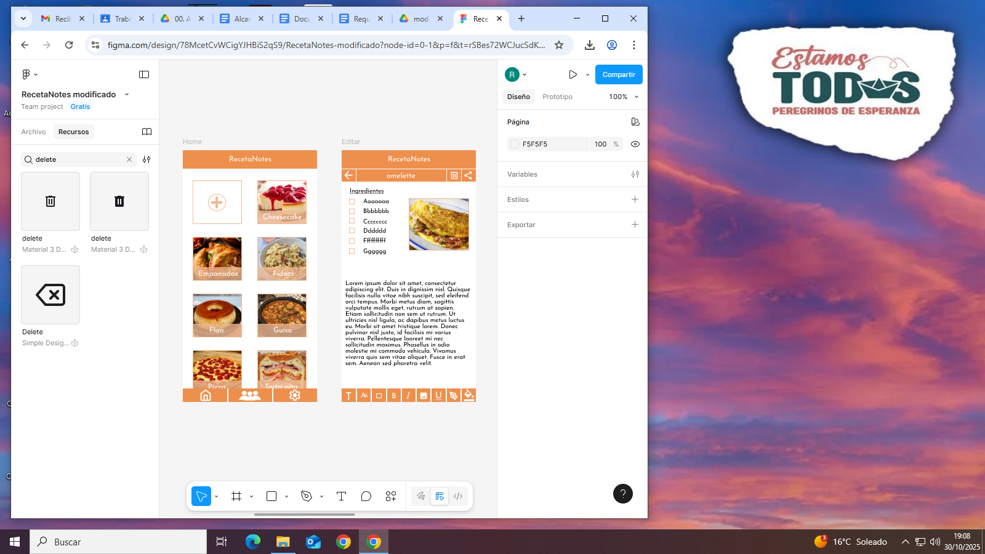

En Home:

-Crear receta

-Leer receta

-Ir a Home

-Ir a Comunidad

-Ir a Configuración

En Editar:

-Guardar y salir

-Eliminar

-Compartir

-Añadir texto

-Cambiar tamaño de imagen

-Añadir checkbox

-Poner en negrita

-Poner en cursiva

-Añadir imagen

-Subrayado

-Dibujar

-Pintar

# Excepciones

Debe tenerse en cuenta no poner juntos los botones de guardar y eliminar recetas para evitar errores.

guion corto